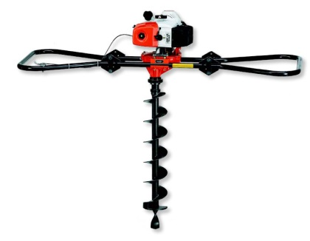



# Handleiding: Motorgrondboormachine 2 persoons

**2-persoons Stihl BT360**

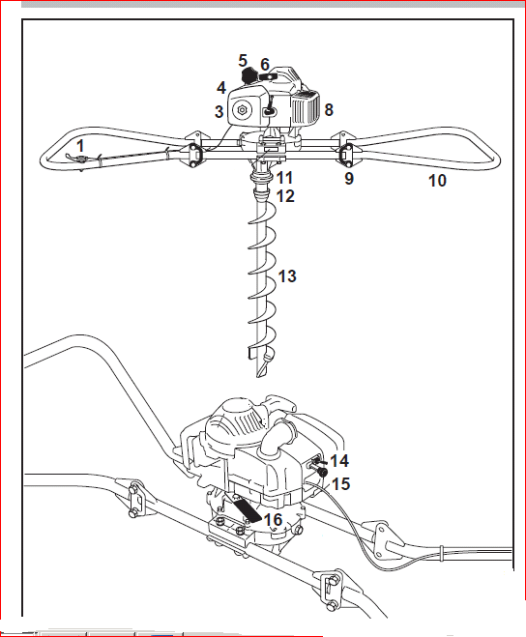**Bediening**

1. Gashendel

3. Afsluitplug

4. Luchtfilter

5. Tankdop

6. Starthandgreep

7. Bougiesteker

8. Uitlaatdemper

9. Borgbeugel

10. Draagframe (inklapbaar)

11. Spanring

12. Boorspil

13. Boor

14. Stopknop

15. Chokeknop

16. Blokkeerhendel

**Motor starten**

1. Controleer de brandstof, vul eventueel bij met Clean Oil.

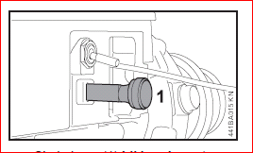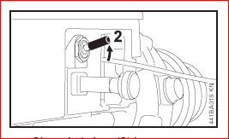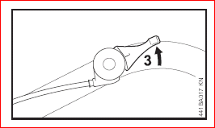2. De chokeknop(1) aantrekken.

3. De stopknop(2) op “on” zetten.

4. De gashendel(3) ½ slag open zetten.

5. Met de rechterhand de starthandgreep

langzaam tot aan de aanslag uittrekken,

vervolgens snel en krachtig verder trekken.

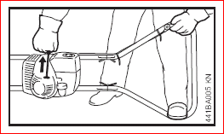6. Maximaal vijf maal trekken met uitgetrokken choke.

7. Zodra de motor loopt, de chokeknop indrukken.

8. De motor stationair warm laten draaien.

**Motor stoppen**

1. Gas op stationair zetten.

2. Motor rustig na laten draaien.

3. De stopknop op stop zetten.

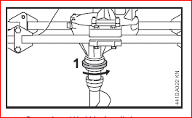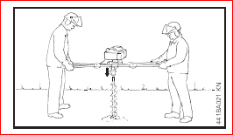**Boor monteren**

1. Druk / draai de boor rechtop in de grond.

2. De grondboormachine met draaiende motor, stationair,

op de rechtop staande boor plaatsen, het uiteinde van de

boor moet in de koppeling van de boorspil vallen.

3. Spanring (1) 1/4 slag linksom draaien, de boor wordt

in de boorspil vergrendeld.

**Boorverlengstuk plaatsen**

Het verlengstuk monteren als de diepte van het boorgat overeenkomt met de maximale boorlengte.

1. Laat de motor stationar draaien, de boor mag niet meer draaien.

2. Spanring (1) 1/4 slag rechtsom draaien, de boor wordt in de boorspil ontgrendeld.

3. Til de motor van de boor af.

4. Plaats het verlengstuk op de boor, zet de borgbouten vast.

5. Til de motor op het verlengstuk.

6. Spanring (1) 1/4 slag linksom draaien, het verlenstuk wordt in de boorspil vergrendeld.

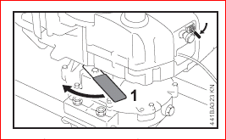**Vastzittende boor losdraaien.**

1. De stopknop(14) in stand **STOP** zetten

2. Blokkeerhendel (1) naar links draaien, de aandrijfkop is

vergrendendeld.

3. De gehele grondboormachine linksom draaien, tot de boor

weer los is.

Om de booraandrijfkop te beschermen tegen breuken wordt de blokkeerhendel, bij

het overschrijden van het maximaal toegestane terugdraaikoppel, ontkoppeld.